Муниципальное учреждение «Управление образования Администрации города Лабытнанги» Муниципальное Дошкольное образовательное учреждение ДЕТСКИЙ САД «ЯГОДКА» (МДОУ «ЯГОДКА»)

Перспективный план работы кружка
(нетрадиционные техники рисования)

«Загадочные кляксы»

Руководитель: Ковалёва Валентина Ивановна.

Город Лабытнанги
2013 год

« Мир состоит из великого множества соединений красок и света.
И тот, кто легко и точно улавливает эти соединения, -
- счастливейший человек..»
К. Паустовский.

Пояснительная записка.
Современные дети активно осваивают виртуальный мир. В то же время у них наблюдается снижение интереса к окружающему, в детском сознании стираются грани между добром и злом, красивым и безобразным. Несомненно, основы развивающейся личности закладываются в детстве, и существует опасность, что общество в будущем может получить бездуховное поколение, равнодушное к живописи не понимающее музыку, поэзию. Поэтому сегодня эстетическое развитие выходит на первый план, поиске новых подходов, позволяющих выстроить процесс эстетического развития в соответствии с интересами ребёнка, его потребностями, способностями, мотивами деятельности, а также с требованиями программы.
Опыт работы с детьми показывает, что именно нетрадиционные техники рисования создают на занятиях атмосферу непринуждённости, открытости, раскованности, развивают инициативу, самостоятельность, создают положительное отношение к деятельности, благоприятно влияют на психику ребёнка, так как успокаивают и расслабляют. С помощью красок ребёнок может выразить своё эмоциональное состояние: гнев, обиду, радость. Это прекрасно видно в работах. С раннего детства свои впечатления об окружающем дети получают через визуальные ощущения. Нетрадиционные техники рисования помогают детям удовлетворить сенсорный голод, так как они, рисуя везде и всем: пальчиками, ладошками, мелками, свечой, печатками знакомятся со свойствами и качеством материалов. Прикосновения к этим материалом позволяют ребёнку включиться в процесс творчества, развивают мелкую моторику рук. Взрослея, ребёнок приобретает простейшие навыки и умения рисования нетрадиционным методом и уже сможет отразить в своих работах окружающий мир, тяга к искусству станет осмысленнее.
Моя задача познакомить детей с разными нетрадиционными техниками рисования, научить детей работать с разными материалами.
Образовательная деятельность проходит в форме: игр, бесед, игровых приёмов, практических занятий, оформление выставок детских работ, ознакомления родителей с работой кружка и по каким направлениям ведётся работа. Очень важно учитывать индивидуальные способности ребёнка, поэтому дою возможность каждому проявить себя. Все темы входящие в кружковую работу подбираю по принципу постепенного усложнения материала, что способствует отследить внутреннее состояние ребёнка, укреплению веры в свои собственные силы.

Цель:
- показать возможности современного изобразительного материала для всестороннего развития личности ребёнка в целом и художественно – эстетического развития в частности;
- развивать художественно – творческие способности, используя нетрадиционные техники рисования.
Задачи:
- познакомить детей с нетрадиционными техниками рисования;
- развивать эстетический вкус и творческие способности детей в процессе создания образов, используя различные материалы и техники;
- развивать сенсорное восприятие детей посредством наблюдения, обследования;
- развивать мелкую моторику рук;
- сформировать у детей изобразительные навыки и умения в соответствии с возрастом и индивидуальными возможностями;
- воспитывать интерес к рисованию, усидчивость, самостоятельность.

Сентябрь

Тема занятия | Задачи | Материал
«Дождик» | Познакомить с техникой рисования пальчиками, учить наносить равномерно прямые линии. | Бумага для рисования, акварельные краски, салфетки.
«Цветные клубочки» | Закрепить рисование пальчиками, учить рисовать слитные линии круговыми движениями | Бумага для рисования, акварельные краски, салфетки.

Октябрь

«По ровненькой дорожке шагали мишки» | Познакомить с рисованием (печатание кулачком), учить аккуратно обмакивать кулачок в краску и печатать следы на бумаге. | Бумага для рисования, акварельные краски, салфетки.
«Волшебные палочки» | Познакомить с техникой рисования восковыми мелками, учить рисовать восковыми мелками прямые линии | Бумага для рисования, акварельные краски, восковые мелки.
«Тучка и дождик» | Познакомить с техникой рисования отпечатки поролоном, закрепить рисование восковыми мелками. | Бумага для рисования, акварельные краски, восковые мелки, кусочки поролона.
« Дерево» | Познакомить с техникой рисования ладошками, развивать интерес к рисованию. | Бумага для рисования, акварельные краски, салфетки.

Ноябрь

«Мячики» | Познакомить с техникой рисования «прижми и отпечатай». | Бумага для рисования, акварельные краски, большие пуговицы.
«Листопад» | Закрепить технику рисования пальчиками, учить передавать образ осенней природы. | бумага для рисования, акварельные краски, салфетки.
«Осенний букет» | Закрепить технику рисования ладошками, используя разные цвета. | Бумага для рисования, акварельные краски, салфетки.
«Дары осени» | Познакомить с техникой рисования штампами, воспитывать аккуратность. | Бумага для рисования, акварельные краски, салфетки, штампы вырезанные из картофеля (фрукты, грибы).

Декабрь

«Зима белоснежная» | Упражнять в технике рисования тампонирования. | Бумага для рисования, акварельные краски, салфетки, кусочки поролона.
«Снежинки» | Закрепить рисование печатками, пальчиками, развивать мелкую моторику рук. | Бумага для рисования, акварельные краски, печатки из картофеля, салфетки.
«Елочка» | Закрепить рисование ладошками, развивать эмоциональную отзывчивость. | Бумага для рисования, акварельные краски, салфетки.
«Узор на мешке деда Мороза» | Упражнять в рисовании печатками, пальчиками, учить наносить несложные узоры. | Бумага для рисования, акварельные краски, печатки из картофеля, салфетки.

Январь

«Салют» | Познакомить детей с техникой рисования по сырому листу, учить наносить пятна по всему листу бумаги | Бумага для рисования, акварельные краски, кисти, блюдца с водой, салфетки.
«Снеговик» | Познакомить с рисованием скомканной бумагой, учить наносить отпечатки равномерно, детали дорисовывать фломастерами. | Бумага для рисования, акварельные краски, шарики из скомканной бумаги, салфетки.
«Зимняя сказка» (коллективная) | Упражнять в рисовании скомканной бумагой, пальчиками, печатками. | Бумага для рисования, акварельные краски, шарики из скомканной бумаги, салфетки.

Февраль

«Украсим платье для куклы» | Закрепить рисование пальчиками и печатками, развивать чувство ритма. | Бумага для рисования, акварельные краски, печатки из картофеля, салфетки.
«Гуляли звери по лесу». | Упражнять в рисовании кулачками и пальчиками, воспитывать аккуратность. | Бумага для рисования, акварельные краски, салфетки.
«Кораблик для папы» | Совершенствовать умение рисования восковыми мелками. | Бумага для рисования, акварельные краски, восковые мелки.
«Игрушка» | Познакомить детей с техникой рисования точками - тычками (пуантилизм), учить наносить множества маленьких точек. | Бумага для рисования, акварельные краски, кисти, салфетки.

Март
«Цветок для мамы» | Закрепить рисование ладошкой, познакомить с рисованием ватной палочкой. | Бумага для рисования, акварельные краски, ватные палочки, салфетки.
«Солнышко» | Совершенствовать рисование ладошкой и пальчиками. | Бумага для рисования, акварельные краски, салфетки.
«Прилетели птички» | Упражнять в рисовании мелкими мазками, | Бумага для рисования, акварельные краски, кисти, салфетки
«Весна – красна» (коллективная) | Совершенствовать рисование пальчиками, тампонирование, печатками. | Бумага для рисования, акварельные краски, печатки, шарики скомканной бумаги, салфетки.

Апрель

«Ракета» | Закрепить рисование ватными палочками, печатками. | Бумага для рисования, акварельные краски, ватные палочки, салфетки.
«Рыбки» | Совершенствовать рисование штампами. | Бумага для рисования, акварельные краски, салфетки, штампы.
«Нарисую что хочу» | Учить применять полученные навыки и умения в самостоятельной деятельности, используя разный материал. | Бумага для рисования, акварельные краски, печатки, шарики скомканной бумаги, салфетки.
«Аквариум» (коллективная) | Учить работать коллективно, применяя различные техники рисования. | Бумага для рисования, акварельные краски, печатки, штампы, шарики скомканной бумаги, салфетки.

Май

«Насекомые» | Познакомить детей с новым способом рисования – кляксографией, развивать фантазию, воображение. | Бумага для рисования, акварельные краски, маленькие ложечки, блюдца с водой, салфетки.
«Цветущий луг» | Закрепить технику рисования по сырому листу. | Бумага для рисования, акварельные краски, кисти, блюдца с водой, салфетки.
«Радужные пузырьки» | Познакомить с новым способом рисования – дном банки. | Бумага для рисования, акварельные краски, кисти, банки.
«Вот и лето пришло» Выставка коллективной работы. | Вызвать у детей чувства радости от предстоящего лета. Развивать воображение учить применять полученные навыки и умения работы с различными материалами. | Бумага для рисования, акварельные краски, печатки, шарики скомканной бумаги, салфетки.

Количество занятий – 1 раз в неделю.
Продолжительность 15 минут.

Литература.
- Т. А. Цквитария «Нетрадиционные техники рисования».
- Журнал «Ребёнок в детском саду» №3, 2002г.
- А. С. Галанов «Игры, которые лечат».
- Е. В. Потапова «Изобразительная деятельность и художественный труд с использованием современных материалов в ДОУ»

Список детей.
- Казённых Анна. 6. Юнский Анатолий.
- Разумова Валерия. 7. Рябинина София.
- Патеряев Ярослав. 8. Шашутова Алёна.
- Левченко Валерия. 9.Сербаева Александра.
- Крикунова Кира.

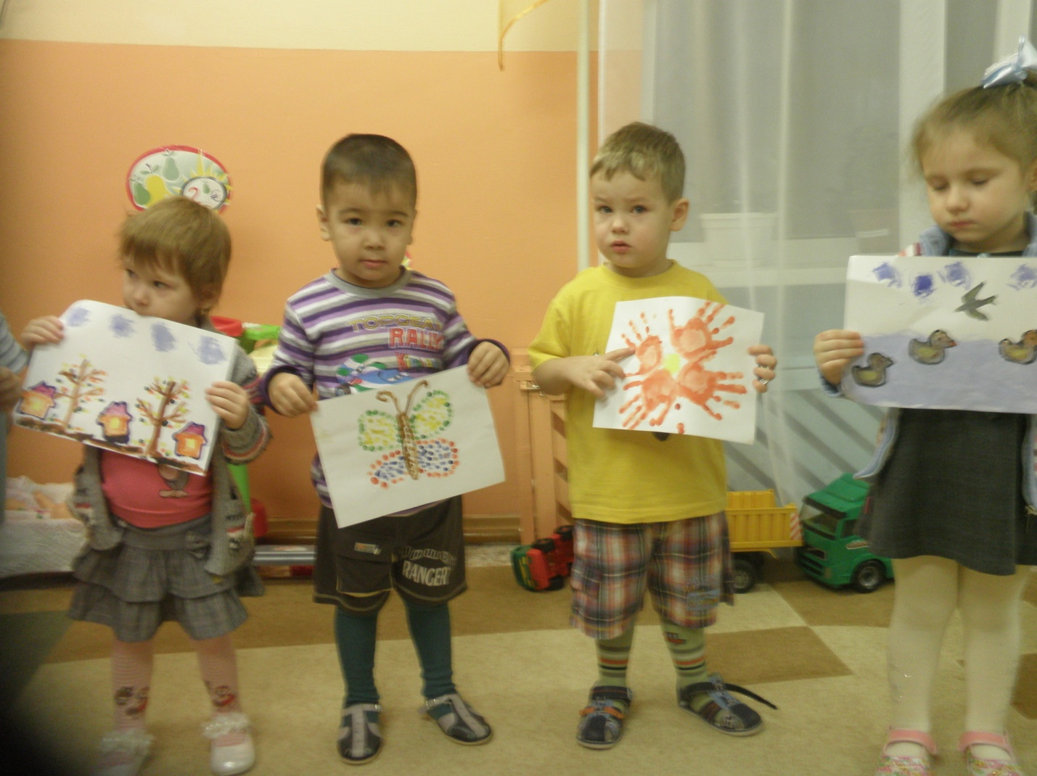

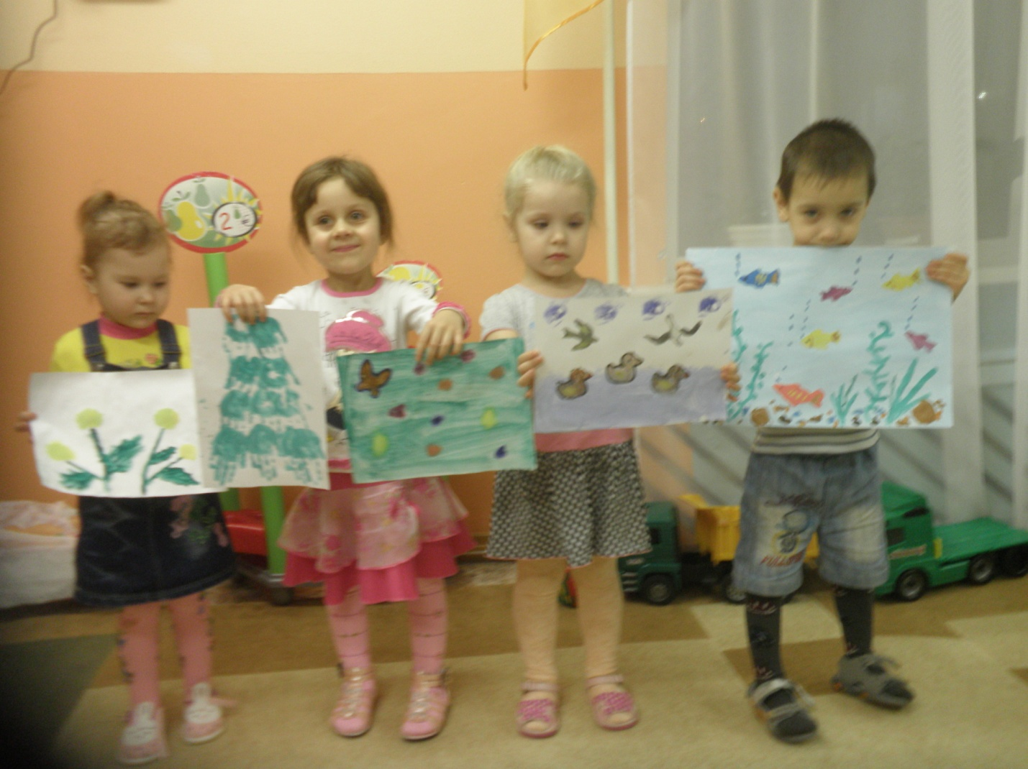
Муниципальное учреждение «Управление образования Администрации города Лабытнанги» Муниципальное Дошкольное образовательное учреждение ДЕТСКИЙ САД «ЯГОДКА» (МДОУ «ЯГОДКА»)

Перспективный план работы кружка

«Математика вокруг нас»

Руководитель: Ковалёва Валентина Ивановна.

Город Лабытнанги
2013 год

Цель:
- формирование элементарных математических представлений у детей младшего дошкольного возраста; развивать аналитические способности.

Задачи:
- способствовать развитию познавательной активности детей;
- учить выделять свойства предметов на основе способов сенсорного обследования, сравнения, группировки;
- развивать логическое мышление, память, внимание;
- способствовать освоению детьми простых зависимостей между предметами в повседневной деятельности;
- воспитывать интерес к математике.

Пояснительная записка.
Невозможно представить современную жизнь без наук и самая важная наука – математика. Недаром её называют царицей наук. Математика нужна всем: продавцам, строителям, архитекторам и т. д. Чтобы освоить эту науку потребуется много усилий и времени. Математика окружает нас повсюду и очень важно использовать различные жизненные ситуации ля знакомства детей с математическими понятиями, формированием познавательной активности.
Эти задачи хорошо отражены в программе «Детство», цель которой - всестороннее развитие ребёнка через развивающую среду, что соответствует основным требованиям ФГТ и интересам ребёнка.
В младшем дошкольном возрасте деятельность ребёнка подчинена познанию окружающего мира и себя в нём, поэтому большое внимания я уделяю сенсорному развитию. Когда освоение действительности проходит за счёт ощущений, чувственных восприятий и наглядных представлений. Наиболее характерными становятся такие действия ребёнка, которые помогают обследовать предметы выделить их свойства: цвет форму величину, положение в пространстве; развивает его умственные способности. Образовательный процесс у нас проходит путём интеграции разных видов деятельности. На таких занятиях дети изучают конкретный объект, внутри которого они и рисуют, и конструируют, и считают, что является познанием окружающего мира. Им становится ясно, для чего они учатся считать, зачем нужны понятия о форме, цвете, величине. Кроме того, занятия математикой позволяют дать ребёнку понять, что мир не является хаосом, что он может быть упорядочен и поэтому постижим, а это даёт ребёнку ощущение уверенности в своих силах, развивает их познавательную самостоятельность.
Свою работу провожу в форме игры, так как игра, как показала практика, является удачной формой организации детской деятельности.
Мы играем, путешествуем, проходим лабиринты, решаем проблемные ситуации, при этом используем разнообразный наглядный материал.
При усложнении задач, учитываю степень подготовленности детей, их интересы.

Сентябрь

Название игры | Задачи | Литература
«Медведь и пчёлы», «Поезд» | Развивать умение выделять отдельные предметы из группы, устанавливать отношение между понятиями «много» и «один». | З. А Михайлов «Математика от трёх до семи».
«Куклы пришли в гости» | Развивать умение сравнивать совокупность предметов по количеству путём сопоставления пар. | В. Н. Волчкова «Занятия во второй младшей группе».
«Подари другу столько же» | Развивать умение анализировать, сравнивать, осуществлять последовательные действия. | В. Н. Волчкова «Занятия во второй младшей группе».

Октябрь
«Гуси с гусятами»  «Ищи свой дом» | Развивать целенаправленное восприятие цвета, учить группировать предметы по цвету. | И. П. Афанасьева «Маленькими шагами в большой мир знаний».  З. М. Богусловская «Развивающие игры для детей мл. дошкольного возраста».
«Разложи по форме»  (Счёт до двух) | Учить группировать предметы по форме, освоение счёта до двух на основе сравнения двух совокупностей. | З. М. Богусловская «Развивающие игры для детей мл. дошкольного возраста».
«Весёлые матрёшки»  (Цифры 1и 2) | Учить соотносить предметы по размеру развивать координацию движений, закрепить счёт до двух. | З. М. Богусловская «Развивающие игры для детей мл. дошкольного возраста». В. Н. Волчкова «Занятия во второй младшей группе».
«Вверх - вниз»  «Конструктор»  Блоки Дьенеша. | Учить различать и называть основные свойства предметов: цвет, форму, величину. | . Н. Волчкова «Занятия во второй младшей группе».

Ноябрь

«Домики и дорожки» | Учить сравнивать предметы по длине, использовать в речи слова «длиннее», «короче». | З. А Михайлов «Математика от трёх до семи».
«Колобок»  (Шар, знакомство с его свойствами) | Развивать наблюдательность, умение соотносить сенсорные эталоны с предметами ближайшего окружения. | В. Н. Волчкова «Занятия во второй младшей группе».
«Курочка и цыплята»  (Счёт до трёх) | Учить сравнивать предметы по ширине, определяя, что шире, что уже; закреплять счёт до трёх. | В. Н. Волчкова «Занятия во второй младшей группе».
«Собери картинку»  «Котята и щенок» | Развивать умение составлять из частей целое;  закрепить наглядное изображение цифры 3 и счёт до трёх. | В. Н. Волчкова «Занятия во второй младшей группе».  З. А Михайлов «Математика от трёх до семи».

Декабрь

«Поезд», «Самолёты» | Формировать пространственные отношения «на, над под». | В. Н. Волчкова «Занятия во второй младшей группе».
«Что сначала, что потом» | Формировать временные представления, развивать мыслительные процессы. | В. Н. Волчкова «Занятия во второй младшей группе».
«Моя улица» (конструирование) | Уточнить понимание слов: «выше», «ниже», развивать умение сравнивать предметы по высоте. | В. Н. Волчкова «Занятия во второй младшей группе».
«В магазине» | Развивать наблюдательность, речь, пространственное представление; закрепить счёт в пределах четырёх наглядное изображение цифры 4. | З. А Михайлов «Математика от трёх до семи», «Игровые задачи для дошкольников».  Л. Г. Петерсон «Игралочка».

Январь
«Прокати в ворота»,  «Что нам привёз мишутка» | Уточнить представление детей о кубе, учить различать шар и куб; закрепить счёт до четырёх. | З. М. Богусловская «Развивающие игры для детей мл. дошкольного возраста». В. Н. Волчкова «Занятия во второй младшей группе».
«Мамины помощники» | Формировать пространственные отношения «вверху» «внизу», развивать мыслительные процессы. | В. Н. Волчкова «Занятия во второй младшей группе».  З. М. Богусловская «Развивающие игры для детей мл. дошкольного возраста»
Сказка «Репка» | Закрепить пространственные и временные представления, уточнить понимание слов: «впереди», «сзади», «справа» «слева». | В. Н. Волчкова «Занятия во второй младшей группе».  З. А Михайлов «Математика от трёх до семи».
«Где спрятался зайчик» | Развивать мышление, наблюдательность, речь, пространственные отношения, уточнить понимание слов: напротив – впереди; далеко - близко. | З. М. Богусловская «Развивающие игры для детей мл. дошкольного возраста».

Февраль

«Сбор фруктов» | Закрепить счёт до пяти, с наглядным изображением цифры 5, развивать логическое мышление.. | Л. А. Венгер «Игры и упражнения по развитию умственных способностей у детей дош. возраста».
«Магазин игрушек» | Уточнить пространственные отношения «вверху» «внизу», закрепить счёт до пяти; развивать мыслительные процессы. | В. Н. Волчкова «Занятия во второй младшей группе».
«Чего не хватает»  «Что изменилось» | Развивать логическое мышление, память, воображение. | З. А Михайлов «Математика от трёх до семи».
«Аквариум» | Формировать пространственные отношения «внутри», «снаружи» | В. Н. Волчкова «Занятия во второй младшей группе».

Март

«Найди пару» | Учить находить предметы с заданными свойствами и группировать их в пары. | Л. Г. Петерсон «Игралочка».
«Семья геометрических фигур» | Закрепить умение различать геометрические фигуры и находить их в предметах ближайшего окружения. | Л. А. Венгер «Игры и упражнения по развитию умственных способностей у детей дош. возраста».
«Чем похожи, чем отличаются?»  «Собери ягодки» | Развивать логическое мышление, умение сравнивать предметы по цвету, форме, величине; умение соотносить цифры с количеством предметов. | З. А Михайлов «Математика от трёх до семи».  В. Н. Волчкова «Занятия во второй младшей группе».
«Составь из палочек» | Упражнять детей в составлении предметов на плоскости стола, анализе и обследовании их зрительно – осязательным способом. | З. А Михайлов «Математика от трёх до семи», «Игровые задачи для дошкольников».

Апрель
«Наведи порядок»  «Живые цифры» | Развивать логическое мышление, умение составлять числовой ряд; ориентироваться в пространственных ситуациях. | В. Н. Волчкова «Занятия во второй младшей группе».
«Кто быстрее пройдёт свой лабиринт»  «Справа, как слева» | Развивать образное мышление, логики мышления, памяти; учить ориентироваться на листе бумаги. | З. А Михайлов «Математика от трёх до семи».  В. Н. Волчкова «Занятия во второй младшей группе».
«Когда это бывает» | Формировать умение различать части суток: день, ночь, вечер, утро; развивать воображение. | З. А Михайлов «Математика от трёх до семи».  В. Н. Волчкова «Занятия во второй младшей группе».
«Подумай и закрась» | Закрепить различение и нахождение геометрических фигур. | З. А Михайлов «Математика от трёх до семи», «Игровые задачи для дошкольников».

Май
«Найди Зайчика» | Развивать логическое мышление, умение ориентироваться в пространственных ситуациях. | В. Н. Волчкова «Занятия во второй младшей группе».
«Чудесный мешочек»  «Игра с обручами» | Развивать комбинаторные способности, умение классифицировать множества по двум свойствам(цвет и форма; размер и форма). | З. А Михайлов «Математика от трёх до семи».  В. Н. Волчкова «Занятия во второй младшей группе».
«Найди столько же» | Повторить и закрепить счёт до пяти умение соотносить цифру с количеством предметов. | З. А Михайлов «Математика от трёх до семи».  В. Н. Волчкова «Занятия во второй младшей группе».
«Составь картинку»  Блоки Дьенеша. | Закрепить различение и нахождение геометрических фигур, развивать воображение, логики мышления. | З. А Михайлов «Математика от трёх до семи», «Игровые задачи для дошкольников».

Количество занятий – 1 раз в неделю.
Продолжительность 15 минут.

Литература
- З. А Михайлов «Математика от трёх до семи».
- В. Н. Волчкова «Занятия во второй младшей группе».
- Л. А. Венгер «Игры и упражнения по развитию умственных способностей у детей дошкольного возраста».
- З. М. Богусловская «Развивающие игры для детей младшего дошкольного возраста».
- Е. А. Носова «Логика и математика для дошкольников».
- Журнал «Воспитатель дошкольного образовательного учреждения» №2/2009г.
- Т. И. Бабаева «Дошкольник 3-4 лет в детском саду».
- Л. Г. Петерсон «Игралочка».

Список детей.

- Казённых Анна. 6. Юнский Анатолий.
- Разумова Валерия. 7. Рябинина София.
- Патеряев Ярослав. 8. Шашутова Алёна.
- Левченко Валерия. 9.Сербаева Александра.
- Крикунова Кира.

Приложение 